**Лабораторная работа по теме: «Python. Основы Pandas»**

**Цель работы:** ознакомиться с основами библиотеки pandas и научиться строить графики с использованием библиотек matplotlib.pyplot и seaborn.

**Список заданий:**

1. Загрузить датасет в pandas и проверить на доступность

2. Вывести общую информацию о датасете

3. Проверка наличия NULL-данных. При их наличии вывести на экран

4. Удалить колонки "Z_CostContact", "Z_Revenue"

5. Переименовать колонку "Year_Birth" в "Age"

6. Оценить состояние колонок "Marital_Status", "Education". Построить информативные диаграммы и гистограммы для каждой.

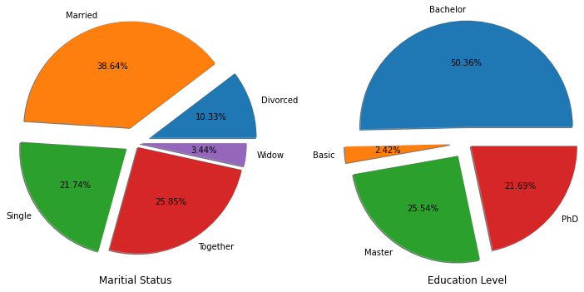

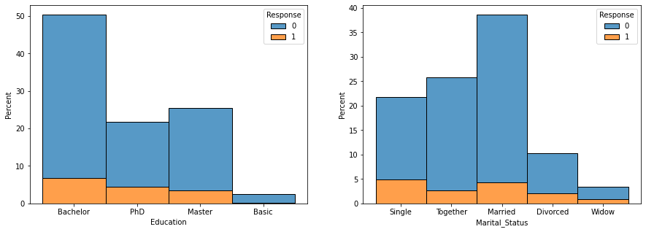

1. Создать гистаграмму по колонке "Age" и оценить на распределение по Гауссу.

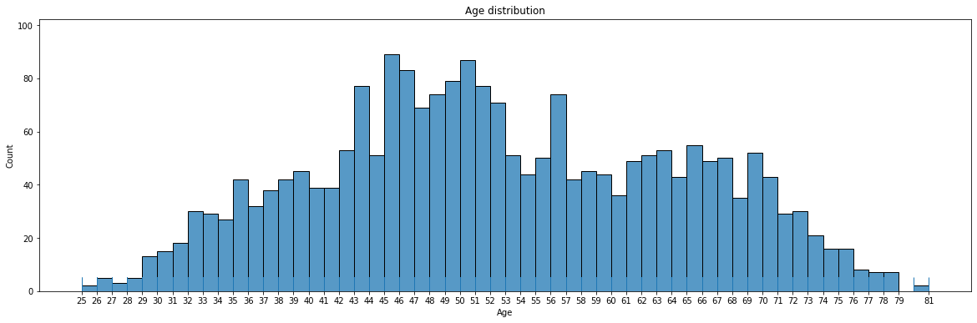

1. Оценка полей "Kidhome" и "Teenhome", "Response" и "Income" (диаграммы и гистограммы)

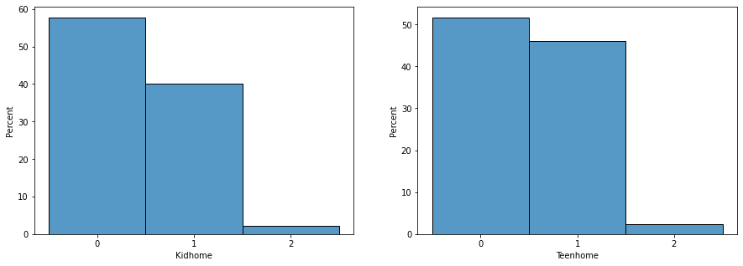

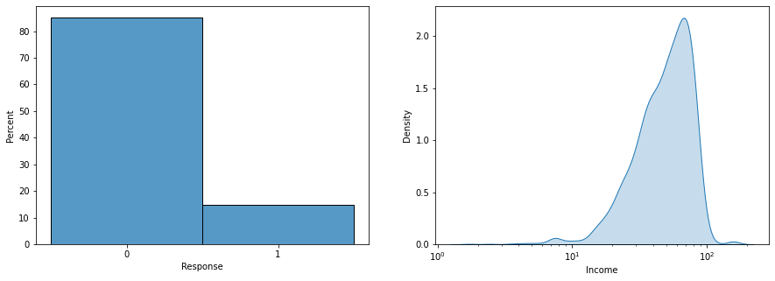

1. Построить графики "Response", "Marital_Status", "Education" и "Kidhome" по образцу:

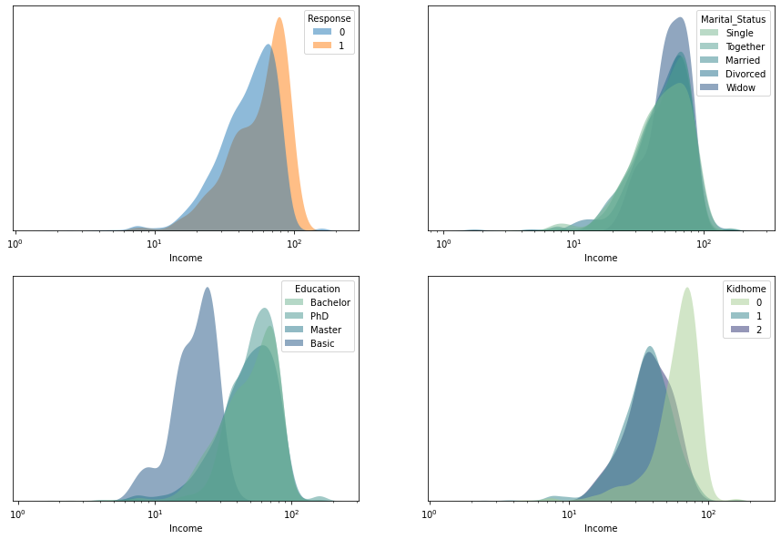

1. Построить heatmap для всех числовых колонок:

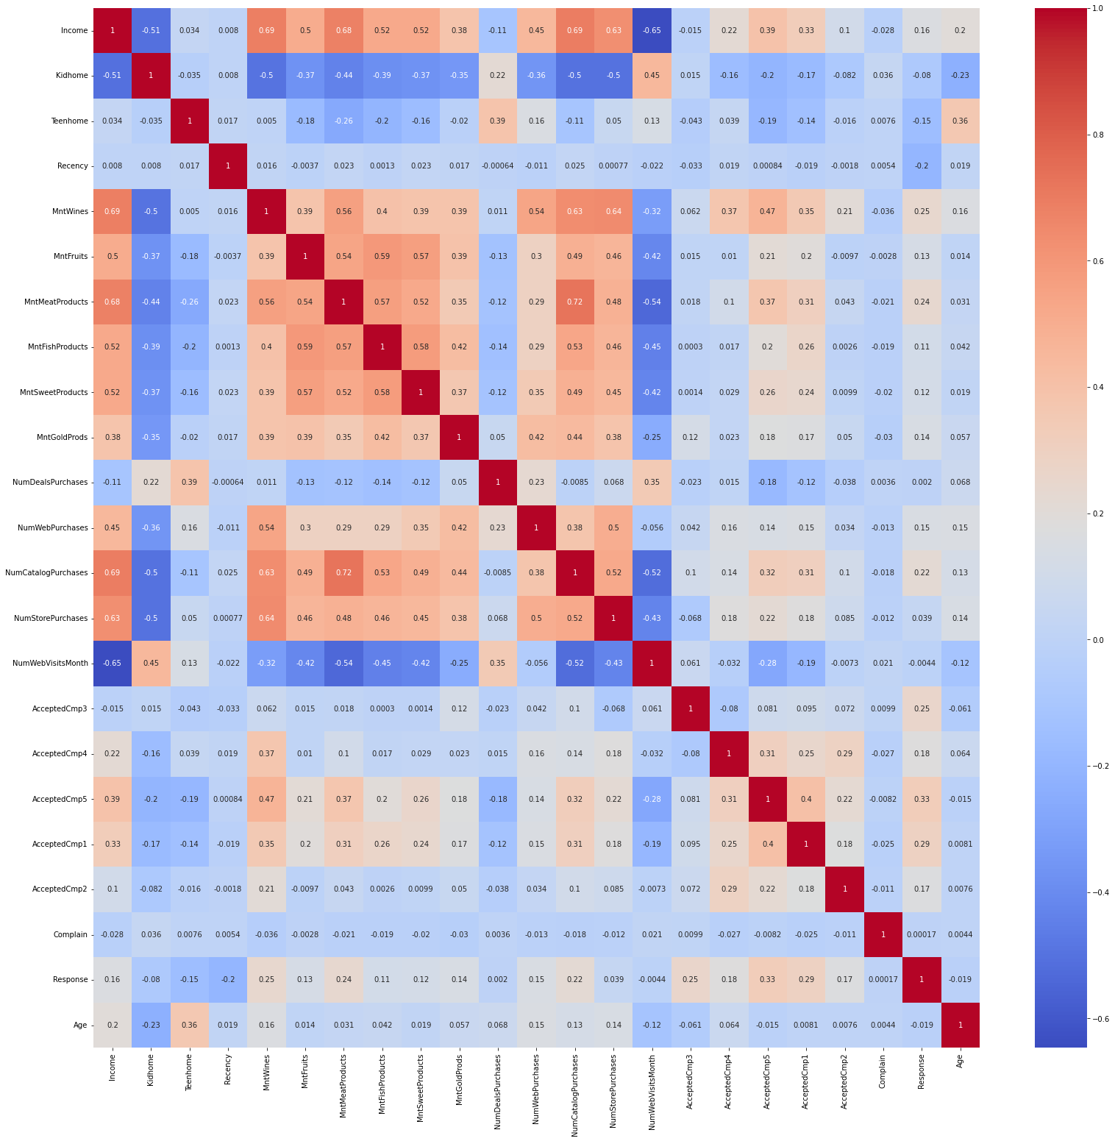

Для построения диаграмм, гистограмм и графиков можно воспользоваться следующими функциями:

1. Библиотека matplotlib.pyplot:
   1. subplot
   2. boxplot
   3. pie
   4. xticks
   5. figure
2. Библиотека seaborn:
   1. kdeplot
   2. heatmap